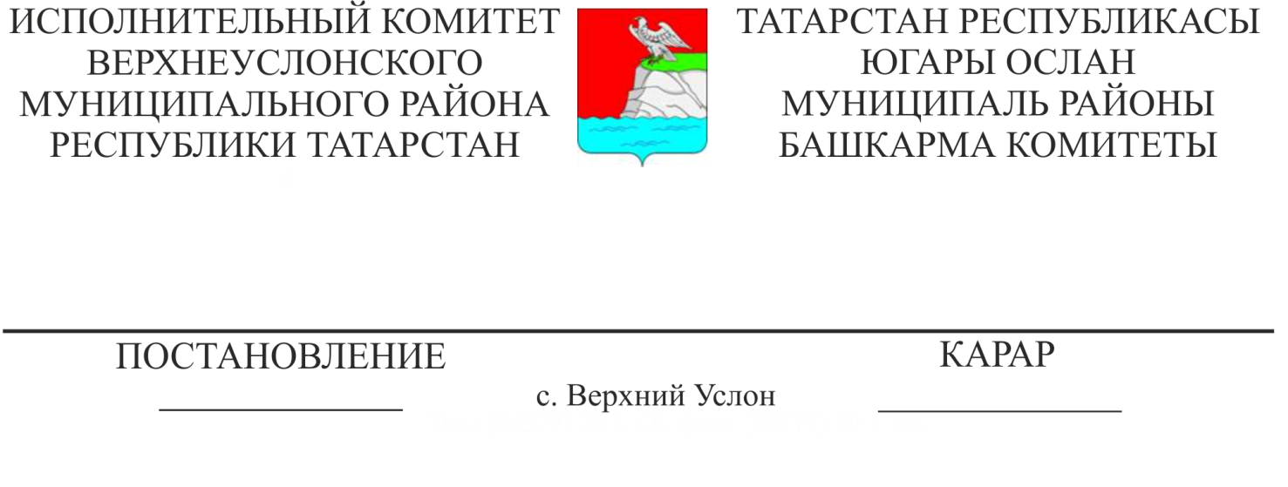

|  |  |  |  |  |
| --- | --- | --- | --- | --- |
|  |  |  |  |  |

«Югары Ослан муниципаль районының шәһәр төзелеше һәм инфраструктура үсеше» муниципаль бюджет учреждениесенең штат расписаниесенә үзгәрешләр кертү турында

Татарстан Республикасы Министрлар Кабинетының 2022 елның 22 августындагы 878 номерлы «Бюджет даирәсендә эшләүчеләрнең хезмәтенә түләү буенча Бердәм тариф сеткасы таралмый торган бюджет даирәсендә эшләүче аерым оешмалар хезмәткәрләренең вазыйфаи окладларын күтәрү турында» карарын үтәү йөзеннән, бюджет даирәсендә эшләүчеләрнең тормыш сыйфатын яхшырту максатларында, «Россия Федерациясендә җирле үзидарәне оештыруның гомуми принциплары турында» Федераль законның 06.10.2003 № 131-ФЗ маддәсенә, Югары Ослан муниципаль районы Уставына танып, Татарстан Республикасы Югары Ослан муниципаль районы Башкарма комитетын КАРАР БИРӘ:

1. 2022 елның 1 октябреннән Югары Ослан муниципаль районы Башкарма комитетының 2017 елның 21 апрелендәге 896 номерлы карары (01.02.2022 № 101 соңгы редакциядә) белән расланган «Югары Ослан муниципаль районы шәһәр төзелеше һәм инфраструктура үсеше» муниципаль бюджет учреждениесенең штат расписаниесенә үзгәрешләр кертергә.

2. «Югары Ослан муниципаль районы шәһәр төзелеше һәм инфраструктура үсеше» муниципаль бюджет учреждениесенең штат расписаниесен яңа редакциядә расларга (1 нче кушымта).

Башкарма комитет җитәкчесе И. И. Шакиров

Әзерләде һәм бастырды

Александрова В.Н.

3 нөсхәдә

«Югары Ослан муниципаль районы

Башкарма комитетының

_____________2022 ел

№ ________ карарына

1 нче кушымта

«Югары Ослан муниципаль районының шәһәр төзелеше һәм инфраструктура үсеше» МБУ штат расписаниесе

2022 елның 1 октябренә

|  |  |  |  |  |  |  |
| --- | --- | --- | --- | --- | --- | --- |
| № | Вазифа атамасы | штат берәмлекләре саны (ставкалар) | Вазыйфаи оклад, сум. | Хезмәткә түләү разряды | Айлык тариф ставкасы | хезмәт өчен түләүнең айлык фонды |
| 1 | Җитәкче | 1 | 16024 |  |  | 16024 |
| 2 | Җитәкче урынбасары | 1 | 15545 |  |  | 15545 |
| 3 | Шәһәр төзелеше һәм инфраструктура үсеше мәсьәләләре буенча җитәкче урынбасары | 1 | 15545 |  |  | 15545 |
| 4 | Баш белгеч | 3 | 13154 |  |  | 39462 |
| 5 | Әйдәп баручы белгеч | 6 | 12556 |  |  | 75336 |
| 6 | Җиңел автомобиль йөртүче | 2 |  | 5 | 14620 | 29240 |
|  | Барлыгы | 14 |  |  |  | 191152 |